Naam : ………………………………….

Datum: ………………………………...

Target 6: Les 20b: Meten: algemene herhalingsles

oppervlakte: m² - dm² - cm²

**1. Rangschik de oppervlaktes. Vul het nummer aan.**

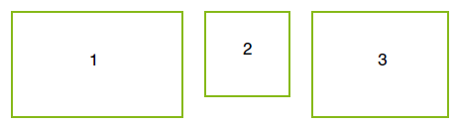

oppervlakte 2 < oppervlakte 3 < oppervlakte 1

**2. Even de basisherleidingen opfrissen.**

1 m² = 100 dm²

1 m² = 10 000 cm²

1 dm² = 100 cm²

**3. Hoe groot is de oppervlakte. Gebruik de formule!**

**Formule oppervlakte van een rechthoek** = basis x hoogte

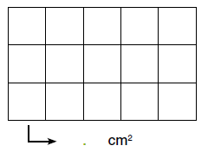

**Formule:** 1 cm² x 5 x 3 = 15 cm²

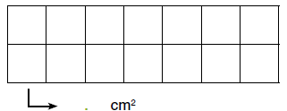

**Formule:** 1 cm² x 7 x 2 = 14 cm²

**4. Enkele herleidingen. Vul aan. Je mag de tabel gebruiken.**

3 m² = 300 dm² 1 dm² = 100 cm²

5 m² = 500 dm² 8 cm² = 8/100 of 0,08 dm²

1 halve m² = 50 dm² 1/100 m² = 1 dm²

1 cm² = 1/100 of 0,01 dm² ½ dm² = 50 cm²

¼ dm² = 25 cm² 1/10 dm² = 10 cm²

50 dm² = ½ of 0,5 m² 10 dm² = 10/100 = 1/10 of 0,1 m ²

**Extra: Je mag deze tabel gebruiken, indien nodig.**

|  |  |  |  |  |  |
| --- | --- | --- | --- | --- | --- |
| **m²** | | **dm²** | | **cm²** | |
|  |  |  |  |  |  |
|  |  |  |  |  |  |
|  |  |  |  |  |  |
|  |  |  |  |  |  |
|  |  |  |  |  |  |
|  |  |  |  |  |  |
|  |  |  |  |  |  |
|  |  |  |  |  | Afbeeldingsresultaat voor vlinder |
|  |  |  |  |  |  |